Результаты мониторинга исполнения
консолидированных бюджетов муниципальных районов и бюджетов городских округов
по налоговым и неналоговым доходам за январь - июнь 2021 года.

Мониторинг исполнения консолидированных бюджетов муниципальных районов и бюджетов городских округов проведен отделом доходов министерства финансов Калужской области на основании данных отчетов об исполнении бюджетов муниципальных районов и городских округов, данных информационного ресурса, предоставляемого налоговыми органами финансовым органам в соответствии с постановлением Правительства Российской Федерации от 12.08.2004 № 410 «О порядке взаимодействия органов государственной власти субъектов Российской Федерации и органов местного самоуправления с территориальными органами федерального органа исполнительной власти, уполномоченного по контролю и надзору в области налогов и сборов».
Поступления налоговых и неналоговых доходов в консолидированные бюджеты муниципальных образований за январь - июнь 2021 года увеличились по сравнению с аналогичным периодом 2020 года на 1 551,8 млн. рублей и составили 8 059,3 млн. рублей.
Налоговых доходов за указанный период поступило 7 157,3 млн. рублей, что на 1 301,0 млн. рублей выше уровня поступлений за январь - июнь 2020 года.
Наибольший рост по налоговым доходам сложился по налогу, взимаемому в связи с применением упрощенной системы налогообложения, по налогу на доходы физических лиц и по налогу, взимаемому в связи с применением патентной системы налогообложения.
Снижение налоговых доходов в отчетном периоде по сравнению с поступлениями за январь-июнь 2020 года отмечается только по единому налогу на вмененный доход по отдельным видам деятельности в связи с отменой данного режима налогообложения с 1 января 2021 года.
Неналоговые доходы за январь - июнь 2021 года по сравнению с поступлениями за аналогичный период 2020 года снизились на 33,5 млн. рублей. Наибольшее снижение поступлений произошло по доходам от оказания платных услуг (работ) и компенсации затрат государства, а также по штрафам, санкциям, возмещению ущерба.
Увеличение поступлений произошло по платежам при пользовании природными ресурсами, доходам от продажи материальных и нематериальных активов.
Информация о поступлении налоговых и неналоговых доходов в местные бюджеты за 2020 и 2021 годы представлена в таблице 1.
Таблица 1
Поступление налоговых и неналоговых доходов в консолидированные бюджеты муниципальных районов и в бюджеты городских округов Калужской области за 2020 и 2021 годы
Показатели | Фактическое исполнение за 2020 год, тыс. рублей | Уточненный план на 2021 год по состоянию на 01.07.2021, тыс. рублей | Темп роста уточненного плана к фактическим поступлениям 2020 года, % | Фактическое поступление по состоянию на 01.07.2020, тыс. рублей | Фактическое поступление по состоянию на 01.07.2021, тыс. рублей | Исполнение годового уточненного плана, % | Темп роста фактических поступлений 01.07.2021 / 01.07.2020, % | Отклонение исполнения 01.07.2021-01.07.2020, тыс. рублей
НАЛОГОВЫЕ И НЕНАЛОГОВЫЕ ДОХОДЫ, всего | 15 368 785 | 16 017 807 | 104,2 | 6 507 537 | 8 059 313 | 50,3 | 123,8 | 1 551 776
в том числе:
НАЛОГОВЫЕ ДОХОДЫ | 13 844 305 | 14 305 951 | 103,3 | 5 856 266 | 7 157 297 | 50,0 | 122,2 | 1 301 031
из них:
Налог на прибыль организаций | 176 841 | 167 064 | 94,5 | 93 261 | 107 303 | 64,2 | 115,1 | 14 042
Налог на доходы физических лиц | 7 773 430 | 7 890 390 | 101,5 | 3 234 893 | 3 681 457 | 46,7 | 113,8 | 446 564
Акцизы на нефтепродукты | 346 915 | 379 930 | 109,5 | 157 982 | 189 044 | 49,8 | 119,7 | 31 062
Налог, взимаемый в связи с применением упрощенной системы налогообложения | 3 038 310 | 3 639 551 | 119,8 | 1 409 789 | 2 171 317 | 59,7 | 154,0 | 761 528
Единый налог на вмененный доход для отдельных видов деятельности | 451 777 | 149 391 | 33,1 | 248 979 | 104 189 | 69,7 | 41,8 | -144 789
Единый сельскохозяйственный налог | 7 566 | 8 893 | 117,5 | 3 473 | 7 118 | 80,0 | 204,9 | 3 645
Налог, взимаемый в связи с применением патентной системы налогообложения | 31 456 | 104 188 | 331,2 | 14 651 | 142 134 | 136,4 | 970,1 | 127 483
Налог на имущество физических лиц | 332 140 | 263 800 | 79,4 | 27 708 | 36 625 | 13,9 | 132,2 | 8 917
Налог на имущество организаций | 342 822 | 346 598 | 101,1 | 166 736 | 187 365 | 54,1 | 112,4 | 20 629
Земельный налог | 1 204 986 | 1 225 706 | 101,7 | 438 023 | 468 257 | 38,2 | 106,9 | 30 234
Государственная пошлина | 133 595 | 130 308 | 97,5 | 56 312 | 62 269 | 47,8 | 110,6 | 5 957
Задолженность и перерасчеты по отмененным налогам, сборам и иным обязательным платежам | 222 | 0 | 0 | 213 | 220 | - | 102,9 | 6
НЕНАЛОГОВЫЕ ДОХОДЫ | 1 524 480 | 1 711 856 | 112,3 | 935 498 | 902 016 | 52,7 | 96,4 | -33 482
из них:
Доходы от использования имущества, находящегося в государственной и муниципальной собственности | 749 511 | 731 139 | 97,5 | 359 730 | 369 202 | 50,5 | 102,6 | 9 472
Платежи при пользовании природными ресурсами | 73 043 | 72 852 | 99,7 | 35 406 | 69 722 | 95,7 | 196,9 | 34 316
Доходы от оказания платных услуг (работ) и компенсации затрат государства | 205 910 | 251 844 | 122,3 | 293 637 | 221 274 | 87,9 | 75,4 | -72 363
Доходы от продажи материальных и нематериальных активов | 311 098 | 495 093 | 159,1 | 141 516 | 172 178 | 34,8 | 121,7 | 30 662
Административные платежи и сборы | 1 099 | 1 511 | 137,5 | 603 | 592 | 39,2 | 98,2 | -11
Штрафы, санкции, возмещение ущерба | 141 110 | 101 550 | 72,0 | 91 803 | 56 981 | 56,1 | 62,1 | -34 822
Прочие неналоговые доходы | 42 709 | 57 868 | 135,5 | 12 803 | 12 066 | 20,9 | 94,2 | -737

Исполнение плана по налоговым и неналоговым доходам за январь - июнь 2021 года муниципальными районами (городскими округами) составило 50,3 %. Во всех муниципальных районах (городских округах) достигнут рост налоговых и неналоговых доходов консолидированных бюджетов по сравнению с аналогичным периодом прошлого года. Наиболее высокий рост поступлений достигнут в Ферзиковском (191,2 %), Износковском (168,2 %) районах и г. Калуге (130,8 %).
Исполнение консолидированных бюджетов муниципальных районов (городских округов) по налоговым и неналоговым доходам представлено в таблице 2.

Таблица 2
Исполнение по налоговым и неналоговым доходам, поступающим в консолидированные бюджеты муниципальных районов и бюджеты городских округов Калужской области за январь - июнь 2021 года (тыс. рублей)

НАИМЕНОВАНИЕ | 2020 год |  |  | 2021 год |  |  |  | Темп роста, % |  | Отклонение поступлений
НАИМЕНОВАНИЕ | Исполнено за год | Исполнено за январь-июнь | Удельный вес в годовой сумме, % | Утвержденный план | Уточненный план | Исполнение за январь-июнь | % исполнения уточн. плана | Уточн. план 2021/ факт 2020 | 2021 год/2020 год | Уточн. план 2021/ факт 2020 | 2021 год/ 2020 год
Бабынинский | 269 416 | 110 876 | 41,2 | 300 372 | 352 710 | 140 692 | 39,9 | 30,9 | 26,9 | 83 294 | 29 816
Барятинский | 79 368 | 33 231 | 41,9 | 74 783 | 74 857 | 35 326 | 47,2 | -5,7 | 6,3 | -4 511 | 2 095
Боровский | 1 432 525 | 639 368 | 44,6 | 1 416 808 | 1 517 688 | 735 284 | 48,4 | 5,9 | 15,0 | 85 163 | 95 916
Дзержинский | 616 607 | 254 922 | 41,3 | 602 991 | 607 330 | 283 581 | 46,7 | -1,5 | 11,2 | -9 277 | 28 659
Думиничский | 144 432 | 65 987 | 45,7 | 154 647 | 156 210 | 72 176 | 46,2 | 8,2 | 9,4 | 11 778 | 6 189
Жиздринский | 125 570 | 52 103 | 41,5 | 126 416 | 126 416 | 65 943 | 52,2 | 0,7 | 26,6 | 846 | 13 840
Жуковский | 750 925 | 286 637 | 38,2 | 737 327 | 760 435 | 371 991 | 48,9 | 1,3 | 29,8 | 9 510 | 85 354
Износковский | 131 616 | 52 551 | 39,9 | 145 338 | 167 257 | 88 386 | 52,8 | 27,1 | 68,2 | 35 641 | 35 835
г. Киров и Кировский район | 571 211 | 194 569 | 34,1 | 469 392 | 478 754 | 219 400 | 45,8 | -16,2 | 12,8 | -92 457 | 24 831
Козельский | 458 994 | 201 612 | 43,9 | 456 161 | 461 698 | 230 413 | 49,9 | 0,6 | 14,3 | 2 704 | 28 801
Куйбышевский | 88 268 | 42 914 | 48,6 | 83 251 | 84 277 | 43 796 | 52,0 | -4,5 | 2,1 | -3 991 | 882
г. Людиново и Людиновский район | 655 729 | 292 937 | 44,7 | 623 403 | 623 696 | 301 208 | 48,3 | -4,9 | 2,8 | -32 033 | 8 271
Малоярославецкий | 741 019 | 309 325 | 41,7 | 765 893 | 767 316 | 383 757 | 50,0 | 3,5 | 24,1 | 26 297 | 74 432
Медынский | 211 595 | 89 940 | 42,5 | 259 410 | 259 410 | 98 761 | 38,1 | 22,6 | 9,8 | 47 815 | 8 821
Мещовский | 156 597 | 64 527 | 41,2 | 158 261 | 158 549 | 75 508 | 47,6 | 1,2 | 17,0 | 1 952 | 10 981
Мосальский | 147 792 | 61 791 | 41,8 | 153 270 | 153 768 | 71 803 | 46,7 | 4,0 | 16,2 | 5 976 | 10 012
Перемышльский | 216 344 | 91 080 | 42,1 | 211 009 | 221 332 | 103 992 | 47,0 | 2,3 | 14,2 | 4 988 | 12 912
Спас-Деменский | 117 076 | 48 845 | 41,7 | 103 828 | 107 062 | 54 194 | 50,6 | -8,6 | 11,0 | -10 014 | 5 349
Сухиничский | 376 583 | 160 289 | 42,6 | 397 842 | 399 229 | 172 526 | 43,2 | 6,0 | 7,6 | 22 646 | 12 237
Тарусский | 266 492 | 100 929 | 37,9 | 276 846 | 276 847 | 121 979 | 44,1 | 3,9 | 20,9 | 10 355 | 21 050
Ульяновский | 100 916 | 37 347 | 37,0 | 95 033 | 95 232 | 39 585 | 41,6 | -5,6 | 6,0 | -5 684 | 2 238
Ферзиковский | 334 459 | 148 950 | 44,5 | 313 786 | 405 552 | 284 745 | 70,2 | 21,3 | 91,2 | 71 093 | 135 795
Хвастовичский | 140 838 | 59 323 | 42,1 | 121 325 | 121 325 | 65 802 | 54,2 | -13,9 | 10,9 | -19 513 | 6 479
Юхновский | 220 072 | 96 269 | 43,7 | 203 692 | 223 123 | 102 913 | 46,1 | 1,4 | 6,9 | 3 051 | 6 644
ИТОГО по МР: | 8 354 444 | 3 496 322 | 41,8 | 8 251 083 | 8 600 073 | 4 163 761 | 48,4 | 2,9 | 19,1 | 245 629 | 667 439
г. Обнинск | 2 128 067 | 941 771 | 44,3 | 2 208 678 | 2 393 896 | 1 189 314 | 49,7 | 12,5 | 26,3 | 265 829 | 247 543
г. Калуга | 4 886 274 | 2 069 444 | 42,4 | 4 818 338 | 5 023 838 | 2 706 238 | 53,9 | 2,8 | 30,8 | 137 564 | 636 794
Итого ГО: | 7 014 341 | 3 011 215 | 42,9 | 7 027 016 | 7 417 734 | 3 895 552 | 52,5 | 5,8 | 29,4 | 403 393 | 884 337
ИТОГО по МО: | 15 368 785 | 6 507 537 | 42,3 | 15 278 099 | 16 017 807 | 8 059 313 | 50,3 | 4,2 | 23,8 | 649 022 | 1 551 776

В структуре налоговых поступлений за январь - июнь 2021 года наибольший удельный вес занимают: налог на доходы физических лиц - 51,4 %, налоги на совокупный доход - 33,9 %, земельный налог - 6,5 %. По сравнению с 2020 годом доля налога на доходы физических лиц снизилась на 3,8 п.п., а увеличение произошло по налогам на совокупный доход на 5,3 п.п. и по земельному налогу - на 1 п.п.
Структура налоговых доходов местных бюджетов в 2020-2021 годах представлена на рисунках 1,2.

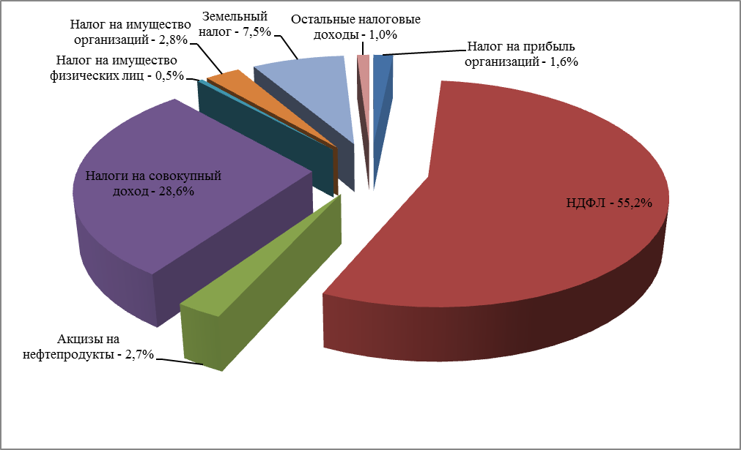

Рисунок 1. Структура налоговых доходов консолидированных бюджетов муниципальных районов и бюджетов городских округов на 01.07.2020.

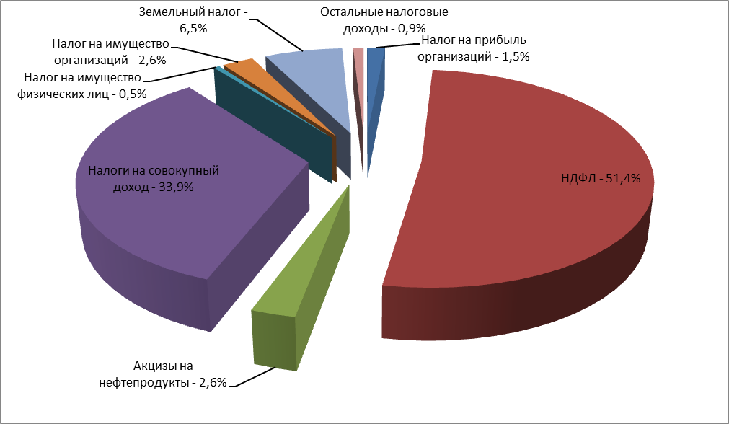

Рисунок 2. Структура налоговых доходов консолидированных бюджетов муниципальных районов и бюджетов городских округов на 01.07.2021.

Объем недоимки в местные бюджеты по состоянию на 01.07.2021 по сравнению с 01.01.2021 увеличился на 216,7 тыс. рублей и составил 783,9 млн. рублей. Увеличение произошло в основном за счет превышения роста объема недоимки по налогу, взимаемому в связи с применением упрощенной системы налогообложения (на 53,4 млн. рублей).
Значительное снижение объема недоимки отмечается по налогу на имущество физических лиц (на 49,8 млн. рублей), налогу на доходы физических лиц (на 7,0 млн. рублей) и единому налогу на вмененный доход для отдельных видов деятельности (на 5,8 млн. рублей).
Информация о темпах роста недоимки в консолидированные бюджеты муниципальных районов и бюджетов городских округов представлена на рисунке 3 (данные информационного ресурса налоговых органов).

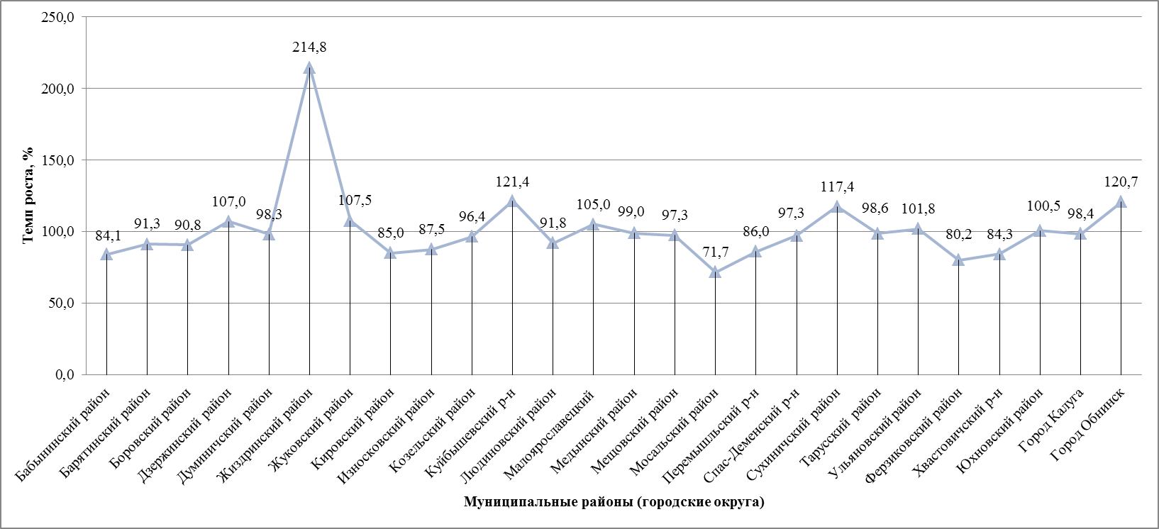
Рисунок 3. Темпы роста недоимки в консолидированные бюджеты муниципальных районов и бюджетов городских округов по состоянию на 01.07.2021 в сравнении с объемами недоимки по состоянию на 01.01.2021.

